Микросхема. Обозначения, схемы, серийные номера.
Микросхема - микроминиатюрное электронное устройство, все или часть элементов которого нераздельно связаны конструктивно и соединены между собой электрически. Различают 2 основных типа микросхем : полупроводниковые и плёночные.
Полупроводниковые микросхемы изготавливают из особо чистых полупроводниковых материалов (обычно кремний, германий) , в которых перестраивают саму решётку кристаллов так, что отдельные области кристалла становятся элементами сложной схемы.
Полупроводниковые микросхемы развиваются в направлении всё большей концентрации элементов в одном и том же объёме полупроводникового кристалла, т. е. в направлении повышения степени интеграции микросхемы. Разработаны микросхемы, содержащие в одном кристалле сотни и тысячи элементов(транзисторов). В этом случае микросхемы превращается в большую интегральную систему (БИС) , которую невозможно разрабатывать и изготовлять без использования электронных вычислительных машин высокой производительности.
Схема
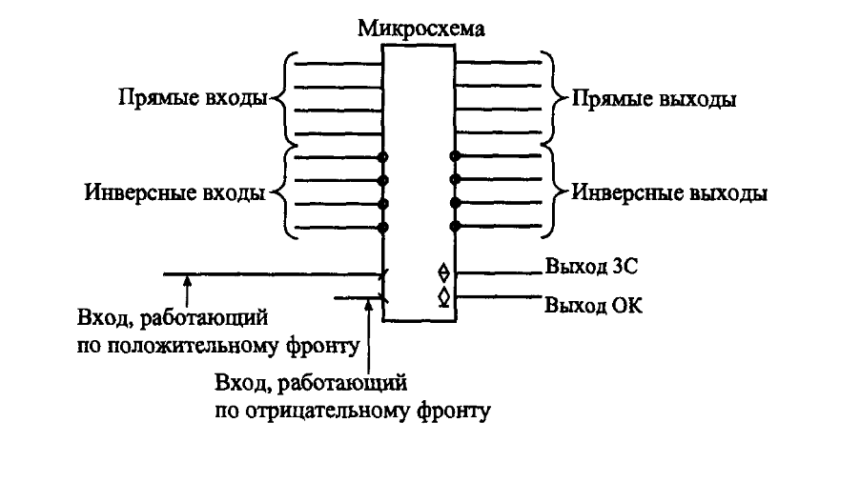

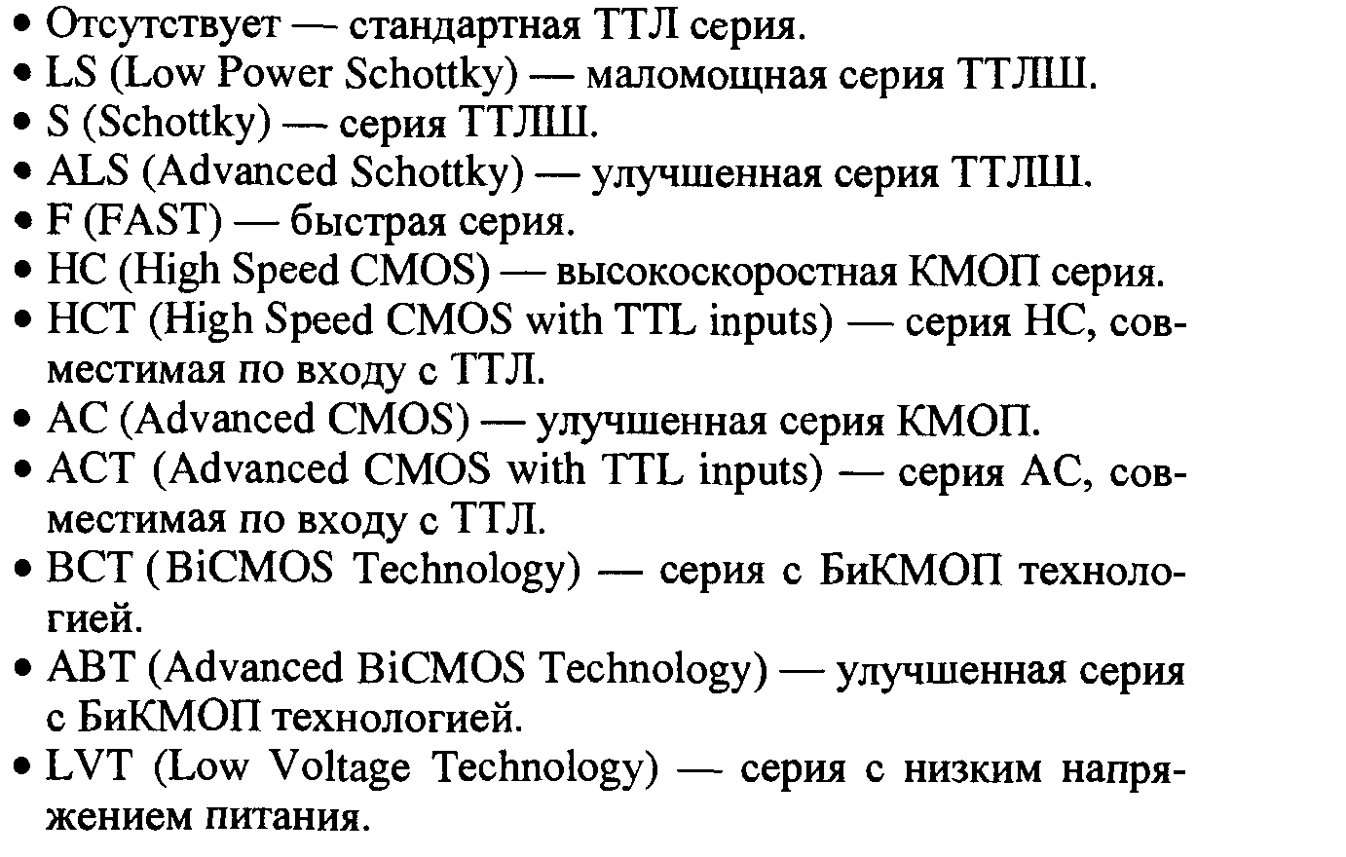
Аббревиатуры связанные с микросхемами

Серийный номер на иностранной микросхемы (расшифровка)
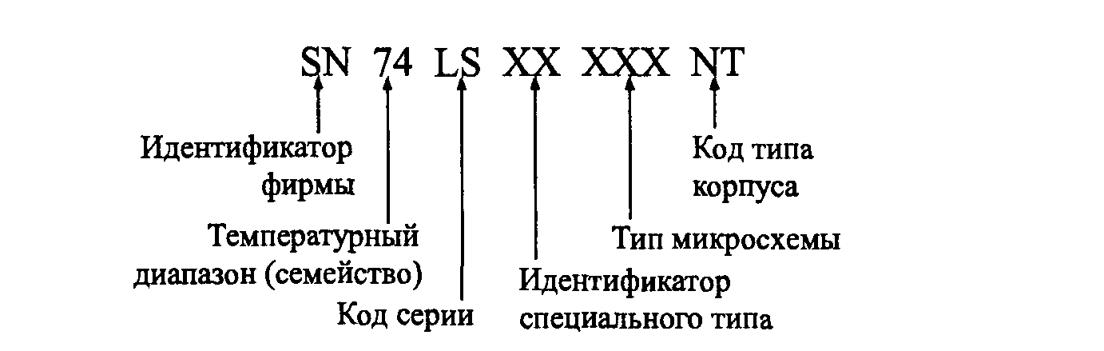

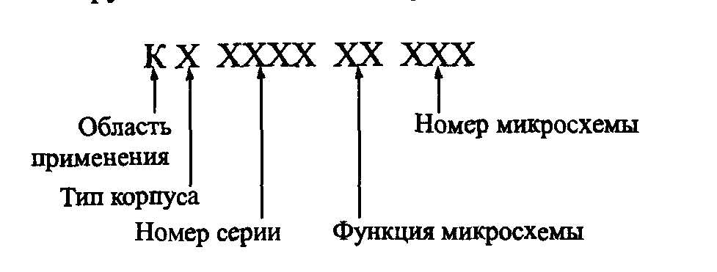
Серийный номер на отечественной микросхемы (расшифровка)

